TC_2__LoginTestRunner2021_06_16_21_58_42.png

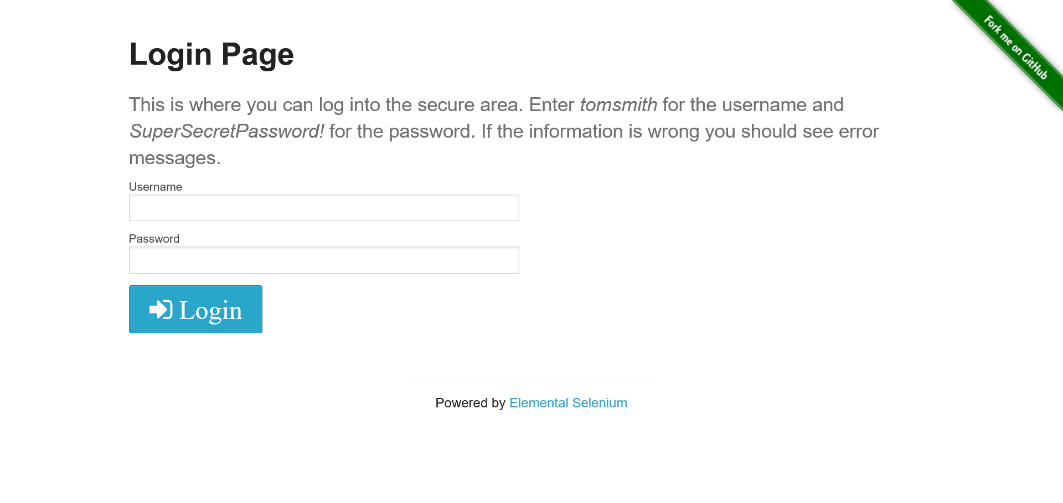

TC_2__LoginTestRunner2021_06_16_21_59_02.png

